graphicspath.
DeclareGraphicsExtensions.pdf,.jpg,.tif,.png
hypersetuppageanchor=false
centerlinebegintabular*3c
parbox[t]0.3linewidthbegincenter题目选择 Large Problemendcenter
& parbox[t]0.3linewidthbegincenter2026 MCM/ICM 摘要页endcenter
& parbox[t]0.3linewidthbegincenter队伍控制号 Large Teamendcenter
hline
endtabular
begincenter
Large DWTS 投票机制的审计与设计0.5ex]
textit我们将 DWTS 视为“审计 + 机制设计”问题：刻画可行粉丝票区域、量化不确定性，并提出更平衡的规则（兼顾能动性/一致性/稳定性）。
endcenter
begincenter
beginminipage0.94linewidth
?????我们刻画并采样与周淘汰一致的粉丝票可行区域，并将不确定性传播到反事实规则评估与 DAWS 机制中。
endminipage
endcenter
noindent
beginminipage[t]0.58linewidth
核心结果（节选）.
begincenter
begintabular@ll@
toprule
发现 & 估计
midrule
可行赛季数 & MetricSeasonsFeasible / 34
平均 HDI 宽度（周层面） & MetricMeanHDI
中位 HDI 宽度（周层面） & MetricMedianHDI
P90 HDI 宽度（周层面） & MetricHDIPctNinety
最大 HDI 宽度（周层面） & MetricMaxHDI
Rank vs Percent 翻转率 & MetricFlipRate%
DAWS 稳定性 & MetricDAWSStability
DAWS 评委一致性 & MetricDAWSIntegrity
冲突指数（Kendall tau） & MetricDAWSFairness
DAWS 稳定性提升 & +MetricDAWSImprove%
bottomrule
endtabular
endcenter
方法流程.
begincenter
begintikzpicture[node distance=1.2cm,>=latex,scale=0.95]
tikzstyleblock=[rectangle,draw=black!50,rounded corners,minimum height=0.8cm,minimum width=3.2cm,fill=gray!10]
node[block] (a) 可行区域审计;
node[block,below of=a] (b) 最大熵后验采样;
node[block,below of=b] (c) 机制审计 + DAWS 设计;
draw[->] (a) -- (b);
draw[->] (b) -- (c);
endtikzpicture
endcenter
endminipage
beginminipage[t]0.38linewidth
冲突图（摘要主图）.
begincenter
begintikzpicture[x=2.6cm,y=2.6cm]
draw[->] (0,0) -- (1.05,0) node[anchor=west] Judge share;
draw[->] (0,0) -- (0,1.05) node[anchor=south] Fan share;
draw[gray!40] (0,0) grid[step=0.25] (1,1);
fill[black] (0.15,0.80) circle (1.6pt);
fill[black] (0.25,0.35) circle (1.6pt);
fill[black] (0.60,0.55) circle (1.6pt);
fill[black] (0.70,0.20) circle (1.6pt);
fill[red!70] (0.35,0.15) circle (2.2pt);
fill[red!70] (0.80,0.30) circle (2.2pt);
node[red!70,anchor=west,scale=0.7] at (0.82,0.30) elim;
endtikzpicture
endcenter
建议. 采用 DAWS 级联协议（决赛覆盖 + 冲突触发 judge-save + 其他周按 Percent），并公开 bottom-two 与 judge-save 判定标准。
endminipage
clearpage
hypersetuppageanchor=true
pagestylefancy
rheadPage thepage
pagenumberingarabic
section*备忘录：致节目制作方与评委
addcontentslinetocsection备忘录
收件人： DWTS 制作方与评委
发件人： Team Team
日期： 2026年2月1日
主题： 粉丝投票可行性审计与规则改进建议
?????我们审计全部赛季并量化粉丝票不确定性。证据显示，Rank 聚合存在信息压缩，并加大民主赤字。
执行摘要. 审计结果显示，Rank 规则会压缩粉丝支持度：约每 5 周中就有 1 周出现淘汰翻转风险。这形成“民主赤字”，并带来不必要的争议与声誉风险。
方案. 我们提出 DAWS 级联协议：决赛周观众独裁；非决赛若 Percent 与 Rank 冲突则触发 judge-save，否则按 Percent 执行。不确定性信号 V_t 仅用于披露等级与审计预算，不直接干预。该方案规则公开、易于解释且可直接执行。
价值. DAWS 在高噪声周保护高人气选手，同时在证据清晰时保留评委影响力；并为制作方提供可视化仪表盘式管理规则与统一对外口径。
noindentbeginminipage[t]0.49linewidth
centering
??机制权衡（全周汇总；指标为周度加权平均）。
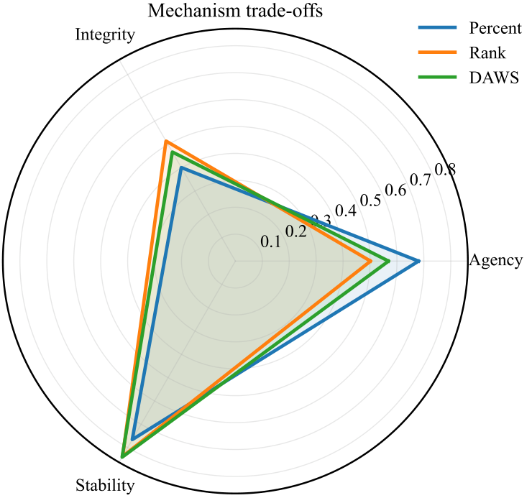
endminipagehfill
beginminipage[t]0.49linewidth
centering
??机制对比（全周汇总）。
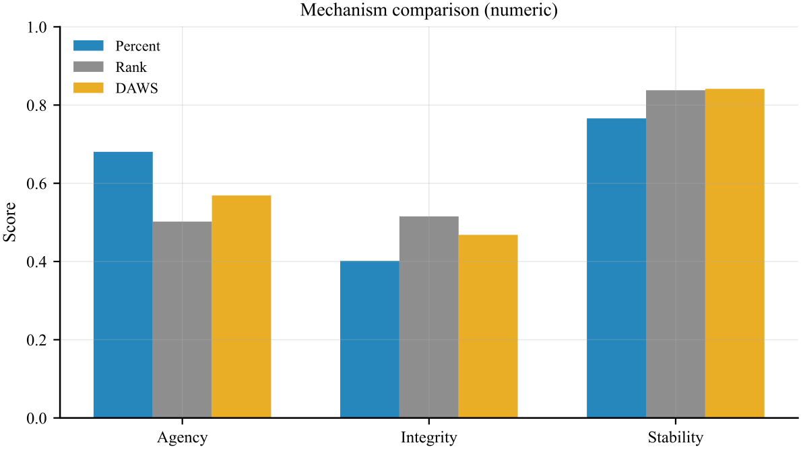
endminipage
clearpage
tableofcontents
clearpage

引言与路线图
?????我们将 DWTS 视为“审计—压力测试—冲突触发—披露监控”的完整闭环。
我们观测到每周评委分数与淘汰结果，但粉丝投票是潜变量。目标不是猜测唯一投票值，而是给出与规则一致的完整可行集合，并将不确定性传播到反事实机制评估与规则设计中。
我们的流程强调可执行性：先审计可行粉丝票集合，再用合成数据压力测试，随后部署 DAWS 级联协议（冲突触发 + 决赛覆盖），并通过仪表盘输出披露与行动口径。
贡献. (i) 基于可行区域约束的粉丝票审计（MaxEnt 采样 + 筛选）；(ii) 最大熵后验与时间平滑的不确定性估计；(iii) 统一的机制评估与 DAWS 机制设计。

任务-章节映射
begintable[H]
centering
begintabular@p0.08linewidthp0.52linewidthp0.22linewidth@
toprule
任务 & 我们做了什么 & 主要产出
midrule
1 & 可行区域审计与后验估计 & Fan HDI 区间
2 & Percent 与 Rank 反事实对比 & 翻转率与赤字
3 & Judges vs Fans 双模型 & 影响差异
4 & 能动性/评委一致性/稳定指标 & 指标矩阵
5 & DAWS 设计与 Pareto & 推荐机制
bottomrule
endtabular
endtable
?????建立从淘汰结果到可行粉丝票集合与机制指标的完整流程。

数据与规则
?????以 share 统一不同周规模，编码 percent、rank 与 judge-save 规则。
使用提供的赛季-周数据。C_t 表示第 t 周仍在比赛的选手集合，E_t 表示被淘汰选手。

百分比规则
评委占比：
粉丝占比 v_i,t 位于 simplex 并设置下限 epsilon：
组合得分：
淘汰约束：

排名规则与 Judge Save
粉丝排名 r^F_i 用二元变量 x_ik 表示：
排名与 share 关系：
组合排名与淘汰：
Judge-save 赛季中，bottom-two 由 R_i 决定，评委以参数 beta 的软选择确定淘汰者（beta 为示意/校准参数）。
?????Percent、Rank 与 Judge-save 规则均可写入统一约束框架。

假设与指标
?????使用观众能动性、评委一致性与稳定指标评价机制，并辅以冲突指数与民主赤字。
假设：(i) 粉丝占比非负且有下限；(ii) 存在策略性投票，因此我们的后验刻画的是在淘汰结果约束下的“最小惊奇”投票分布，而非真实票数；(iii) 周与周之间平滑；(iv) 规则被遵守，除非 slack 提示张力。
指标（高者更好，除非说明）：
beginitemize[leftmargin=2em]
- 冲突指数（Kendall tau）：评委与粉丝排序一致性（值越高冲突越低）。
- 观众能动性：粉丝最低者被淘汰的概率。
- 评委一致性：评委最低者被淘汰的概率。
- 稳定性：同一机制在小扰动下的淘汰翻转率。
- 民主赤字：D=Pr(E^(rank)_t!= E^(percent)_t)。
enditemize
?????统一指标接口用于机制对比。
begintakeawaybox
方法论一致性说明. 主流程采用 MaxEnt 可行区域采样（Dirichlet 提案 + 约束筛选），LP/MILP 仅用于局部验证。稳定性按“同机制扰动前后”计算以保证可比性。DAWS 采用“规则冲突触发”设计：一致周沿用 50/50 规则，冲突周启用 judge-save（beta=6.0），仅决赛周为观众独裁；P85/P95 监控线用于可视化透明度。
endtakeawaybox

模型A：可行区域审计

观测与潜变量
?????可行粉丝票集合是 simplex 上的多面体，而非超矩形。
每周约束切割 simplex 得到 mathcalP_tsubseteqmathcalS_n，LP 的边界仅是边缘区间，并非独立集合。

Percent 规则可行区域审计
beginalgorithm[H]
captionPercent 周度可行区域审计（提案+筛选，输出近似区间与摘要）。
beginalgorithmic[1]
Require C_t, J_i,t, E_t, alpha, epsilon
Ensure 后验样本、接受率、近似边界 (L_i,U_i)
State 在 simplex 上采样 Dirichlet 提案（带下限 epsilon）
State 按淘汰约束筛选提案（fast/strict）
State 用接受样本估计 (L_i,U_i)
State 输出样本与边界摘要
endalgorithmic
endalgorithm
paragraph审计弱周（仅披露）
当可行采样过少（n_accept<200）或触发回退时，我们标记该周为 textitAudit-Weak。此时 V_t 仅作为披露/监控信号，不作为干预触发，并在审计元数据中显式标注。

Rank 规则可行序列（Monte Carlo）
beginalgorithm[H]
captionRank 可行序列到 share 采样（Monte Carlo 生成候选序列后筛选）。
beginalgorithmic[1]
Require Rank 规则周数据
Ensure fan share 后验样本
State Monte Carlo 生成候选粉丝排名排列 pi
Foreach pi
State Dirichlet 提案并筛选满足 pi 的样本
EndFor
State 汇总可行样本
endalgorithmic
endalgorithm

规则适配周
?????对免疫、双淘汰等特殊周进行规则适配。
免疫选手从淘汰不等式中移除；双淘汰同时对两名最低者施加约束。

工程近似与严格校验
?????工程实现采用快速近似采样，并通过严格约束校验保证结论稳定。
理论模型可用 LP/MILP 形式化，但实际工程管线采用快速 Dirichlet 提案与约束筛选以保证速度。为此，我们使用严格可行性（完整淘汰约束）对同一批候选样本进行再筛选，并比较后验摘要。
begintable[H]
centering
begintabular@ll@
toprule
校验指标 & 数值
midrule
均值 fan share MAE & MetricFastMAE
Top-1 一致率（fast vs strict） & MetricFastTopOne%
Top-2 一致率（fast vs strict） & MetricFastTopTwo%
冲突指数变动（Kendall tau） & MetricFastDeltaFair
能动性变动（percent） & MetricFastDeltaAgency
Flip-rate 变动（percent vs rank） & MetricFastDeltaFlip%
bottomrule
endtabular
endtable
结果表明快速近似并不改变核心结论：flip-rate 与 deficit 的估计在严格校验下只发生小幅变化，且 top-k 一致率保持较高水平。
??Fast 与 Strict 后验均值对比，偏离程度有限（对角线为一致，偏离衡量近似误差；MAE=MetricFastMAE，Top-1=MetricFastTopOne%，Top-2=MetricFastTopTwo%）。
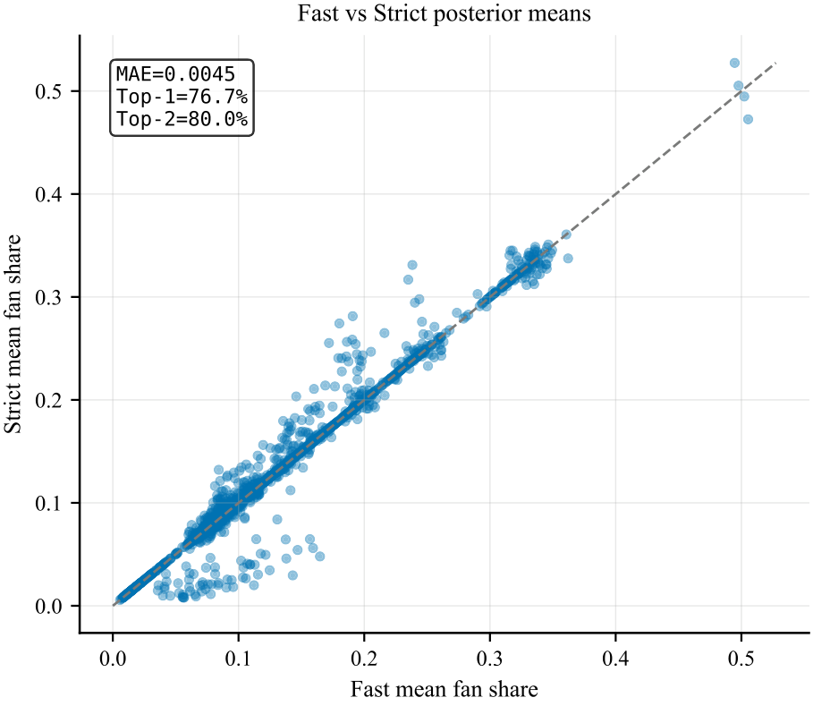

可识别性与可行质量
?????可行质量由 acceptance rate 与 HDI 宽度量化。
??不确定性集中于少数周；空白单元表示该赛季不存在该周（颜色越亮=HDI 宽度更大）。
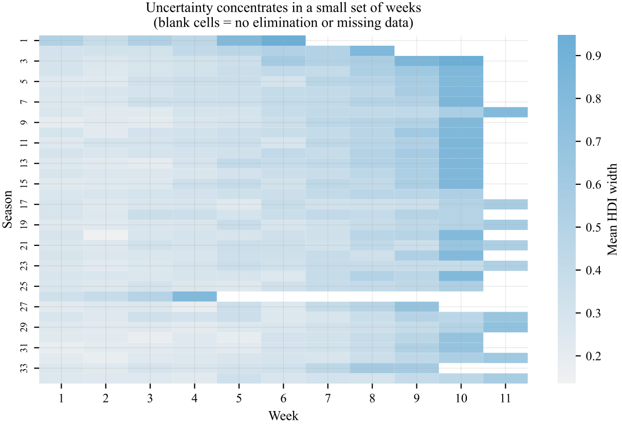
??周层面 HDI 宽度分布，极端周占比有限（虚线为 Q1/中位/Q3/P90）。
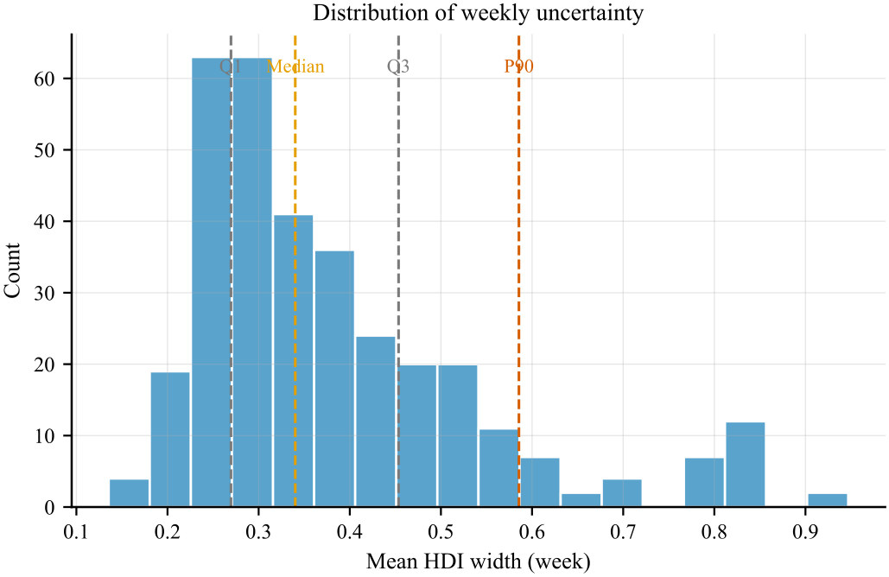

平滑后验
结论对 sigma 较为稳健，详见附录~。

规则切换推断
?????按题目假设采用第 28 季为切换点，并提供探索性变点检验。
??规则切换的探索性概率与不确定性区间；主分析采用第 28 季为切换点（虚线标记）。
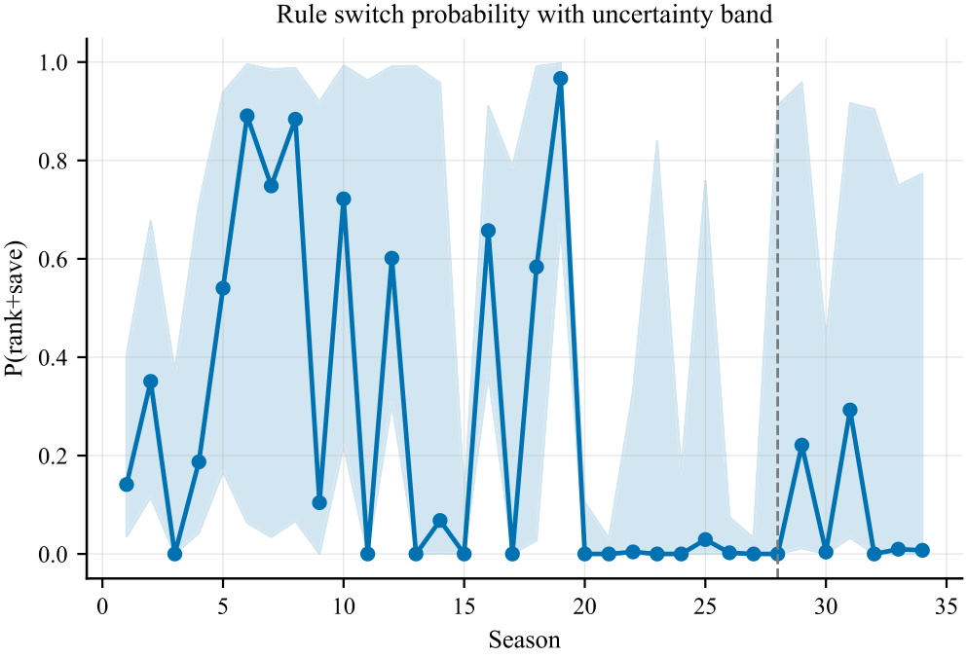
?????可行区域诊断、Slack、后验样本、规则切换概率。

结果A：粉丝票估计与不确定性
?????评委与粉丝的冲突可被量化并可视化。
??淘汰并非总与粉丝最低支持对齐（颜色区分淘汰/未淘汰，点大小=不确定性）。
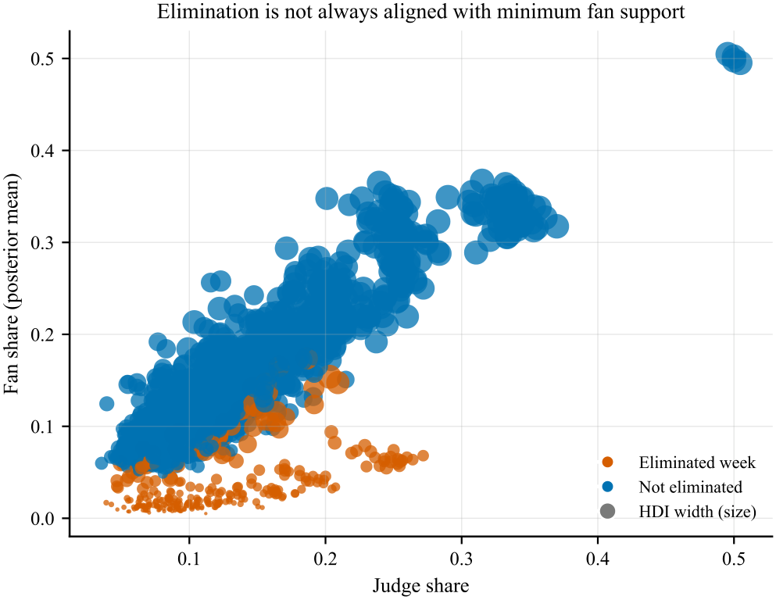
??冲突图叠加不确定性（点大小）与错误淘汰标注（外圈表示“非粉丝最低却被淘汰”）。
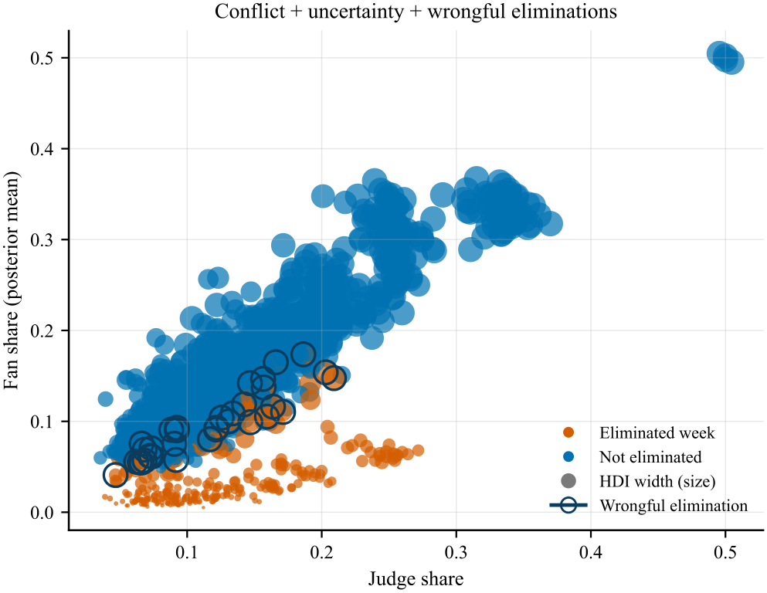
??争议人物周序后验密度显示显著不确定性（橙色=淘汰周，峰值位置=粉丝支持度；自下而上为周序）。
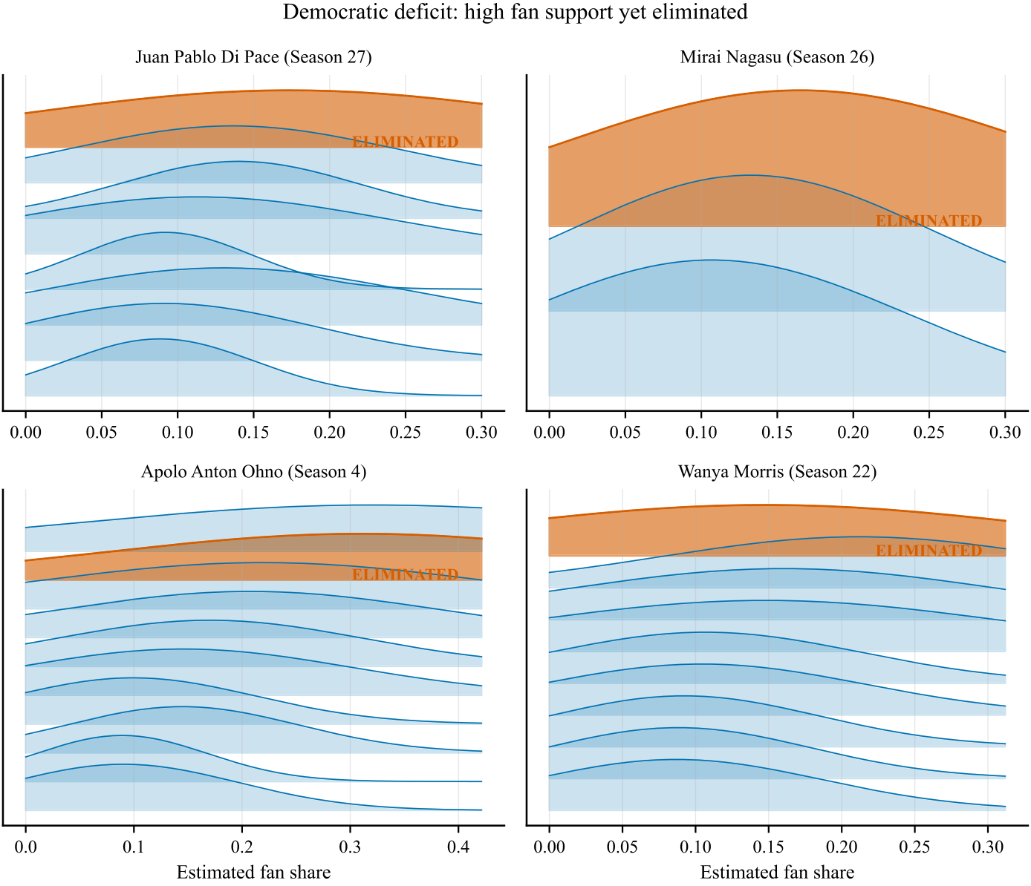
??部分周存在持续的民主张力；空白单元表示该赛季不存在该周（颜色越亮=错误淘汰概率更高）。
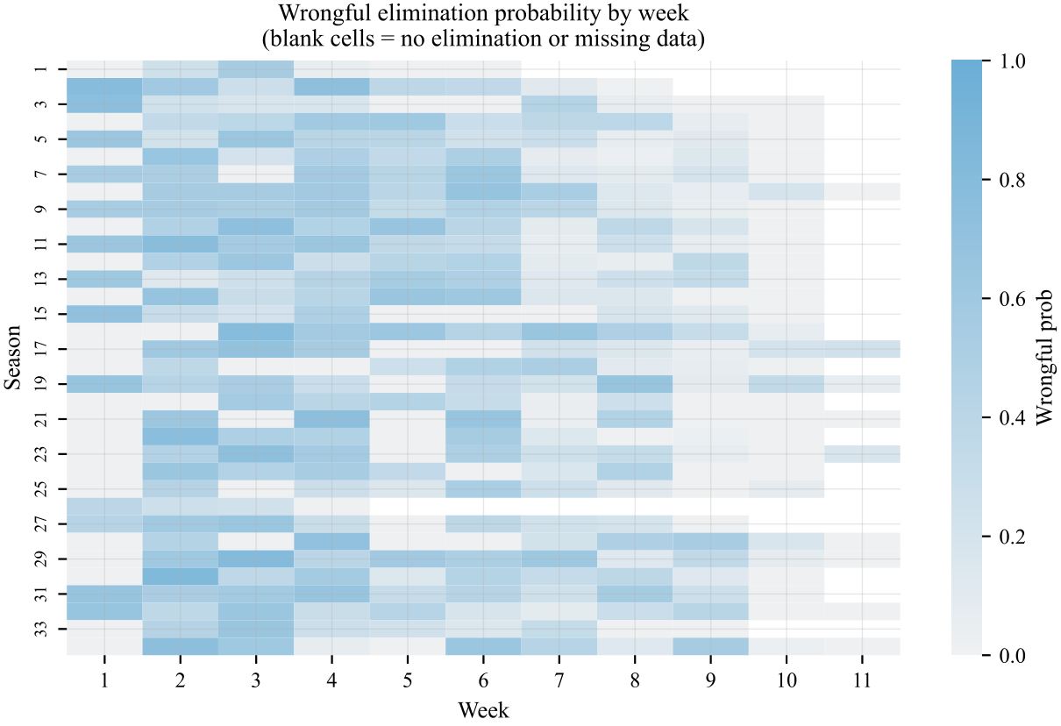
?????粉丝占比后验、HDI 与错误淘汰概率。

模型B：机制反事实评估
?????Rank 聚合是有损压缩，翻转率显著。
定义机制 M 与淘汰算子：
图~ 给出关键争议人物在不同机制下的逐周淘汰风险，用以回答“规则改变是否改变结局”。
??争议人物的反事实淘汰风险时间线（纵轴为每周被淘汰概率，四条线对应 percent/rank/judge-save/DAWS；用于回答"规则改变是否改变淘汰风险"）。textit注：DAWS 在能动性与稳定性之间取得权衡，非全面最优。
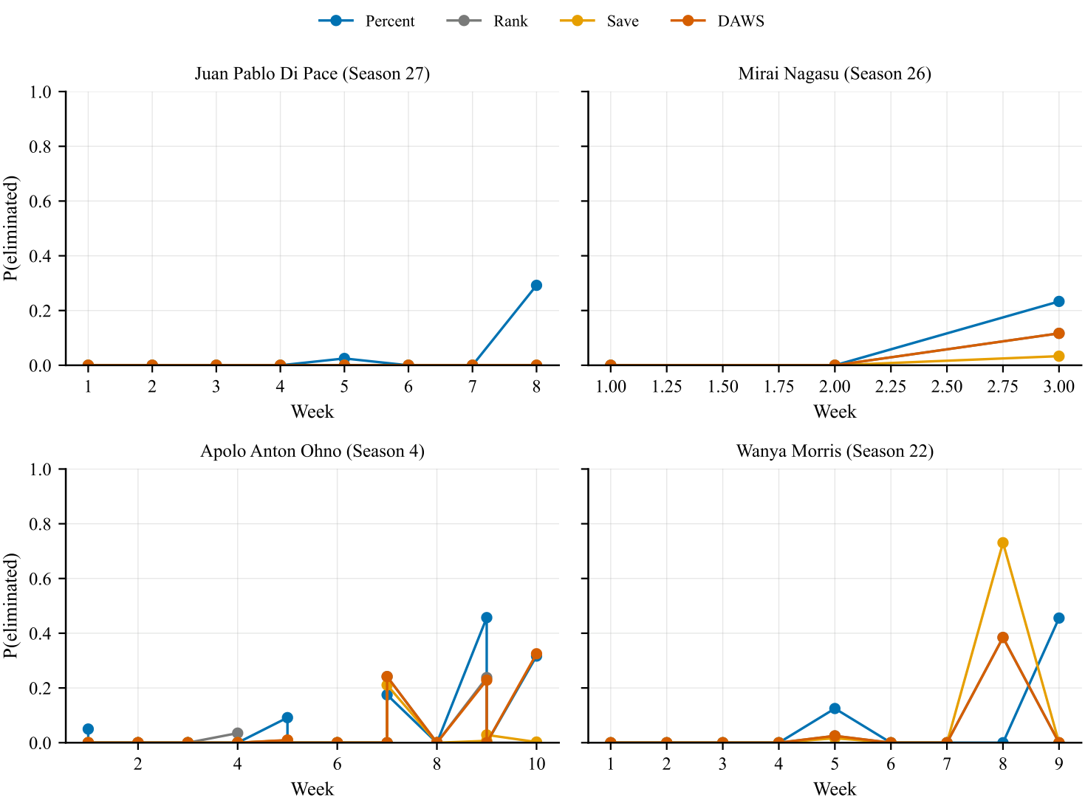
??机制对比（数值）（三机制在能动性/一致性/稳定上的对比）。
?????机制指标、翻转率与 Pareto 权衡。

模型C：成功因素（Judges vs Fans）
?????评委与粉丝对因素的响应存在差异。
??职业舞伴效应差异（粉丝 - 评委）（正值=更受粉丝偏好，负值=更受评委偏好）。
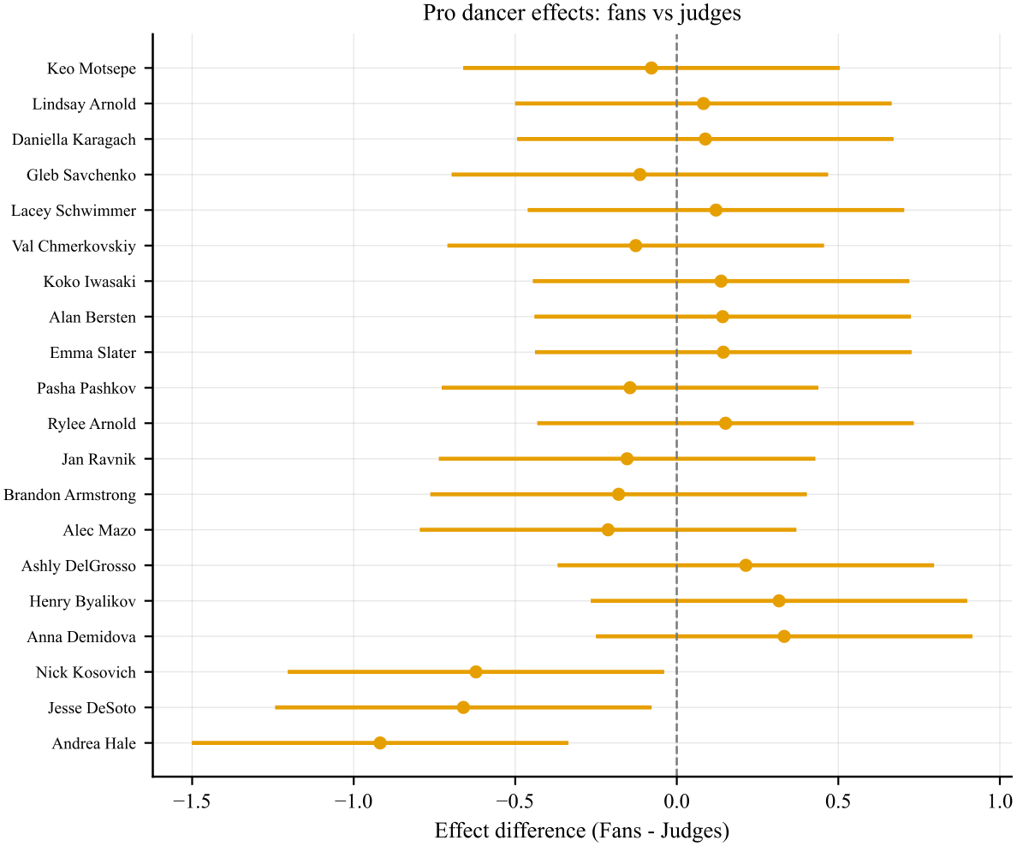
??标注离对角线最远的特征以突出差异（远离对角线=评委/粉丝效应不一致）。
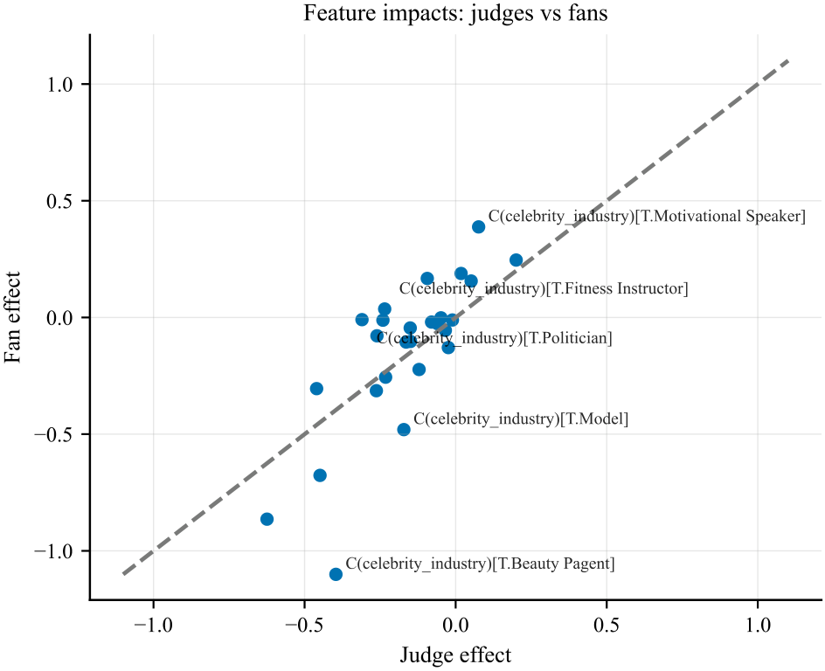
paragraph预测补充（附录）
GBDT 仅作为协变量有效性的鲁棒性检验，细节置于附录~。
?????双模型回答任务 3；预测细节转入附录。

模型D：机制设计（DAWS）
?????DAWS 是“规则冲突触发”协议，用于修补分歧周。
我们将“民主赤字”定义为 D=Pr(E^(rank)_t != E^(percent)_t)，并以此作为触发条件。DAWS 包含两种运行模式 + 决赛覆盖：
beginitemize[leftmargin=2em]
- textbf一致模式（A=0）. 若 Percent 与 Rank 结论一致，直接沿用 Percent（50/50），保留观众话语权。
- textbf冲突模式（A=1）. 若结论冲突，触发 judge-save 在两名候选人中纠偏。
- textbf决赛（红）. 观众独裁。
enditemize
干预仅由 A_t（规则冲突）触发，V_t 仅用于披露/审计预算。我们保留 U_t 作为监控信号；图~ 展示 P85/P95 监控线以增强透明度。
??DAWS 监控面板：U_t 与 P85/P95 分位监控线（用于可视化透明度），激活由规则冲突触发。
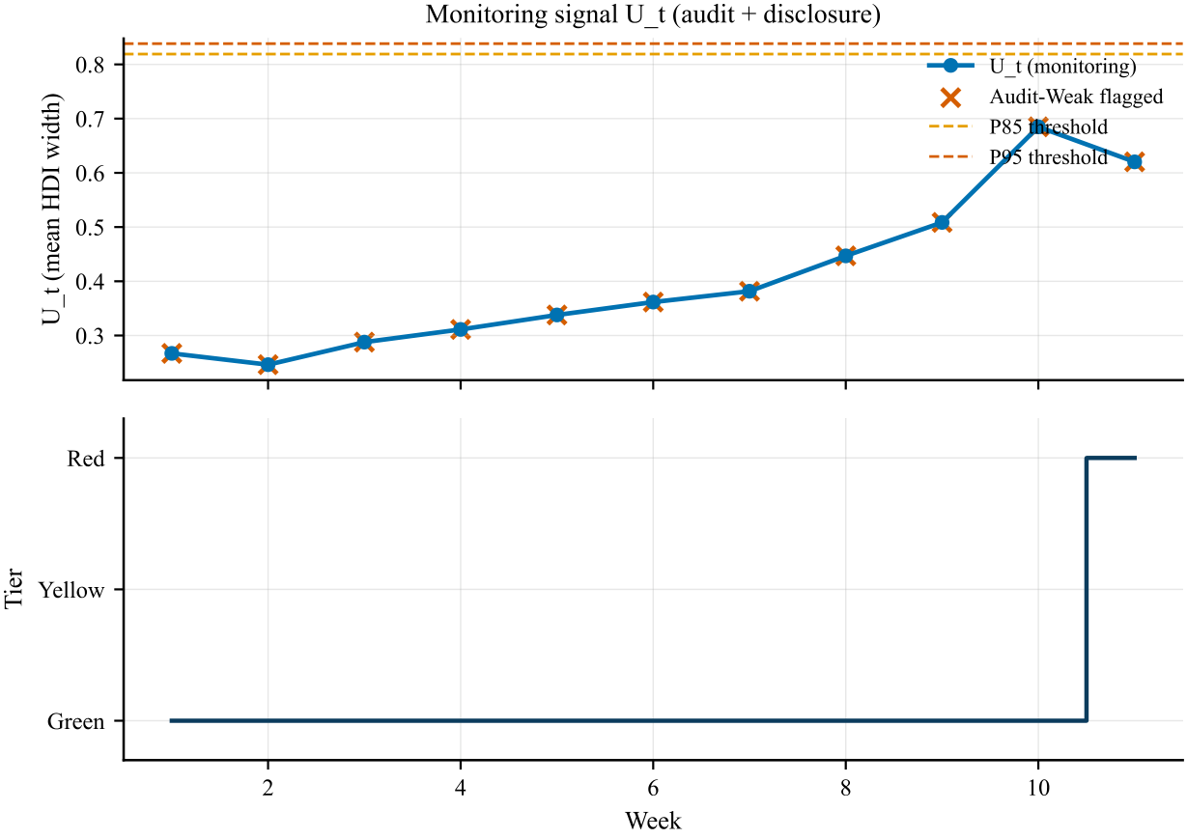
我们提供面向制片方的仪表盘概念图用于落地执行（见图~）。
??制片人仪表盘概念图：当前档位、审计窗（HDI 条）与动作建议。
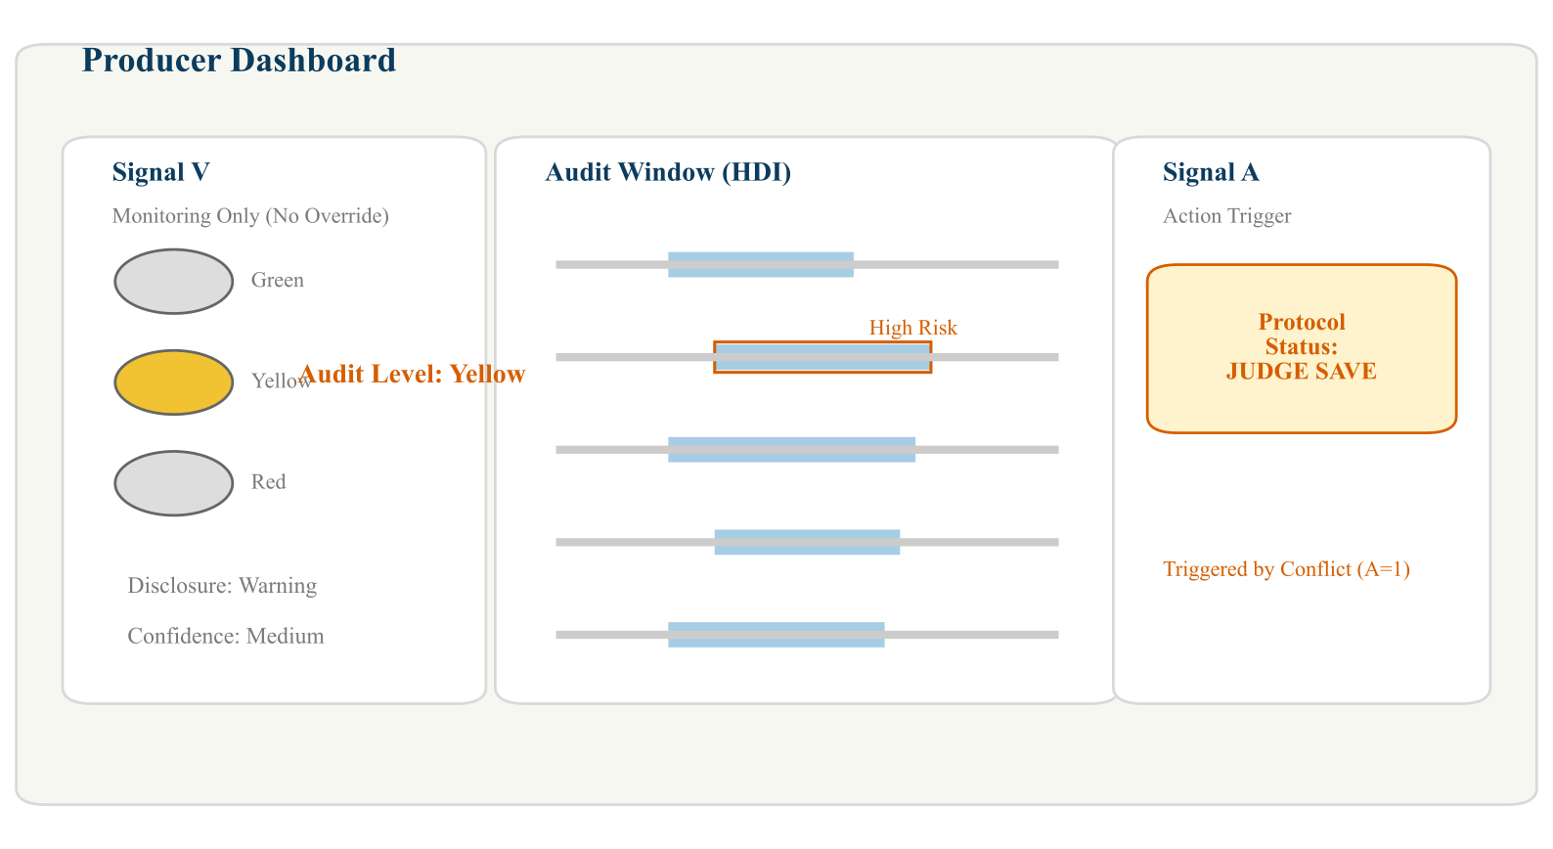
评委的保存决策可以用效用框架解释：在 bottom-two 中权衡技能、收视与舆情风险。一个最简表述为
这支持用 logit 概率刻画，但不假设绝对理性。

Judge-save 参数设定
在冲突周，我们将评委视为更果断的把关者，设定 beta=6.0，以体现对明显人气偏差的强纠偏。
??Judge-save 决策曲线（横轴评委分差，纵轴淘汰概率；示意曲线使用 beta=6.0，分差越大则低分选手被淘汰概率越高）。
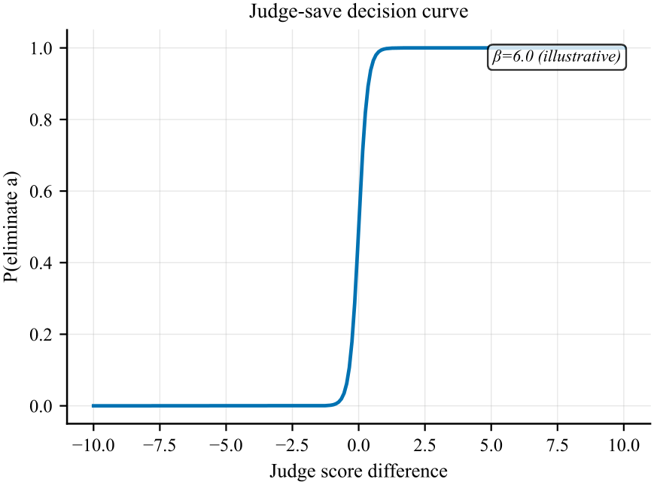
?????冲突触发型 DAWS 协议与校准的 judge-save 行为刻画。

敏感性与验证
?????关键结论对 sigma、epsilon 与规则切换先验具有稳健性。
??后验预测检验结果（Coverage 越高越好，Brier 越低越好；Brier 反映概率预测误差大小）。
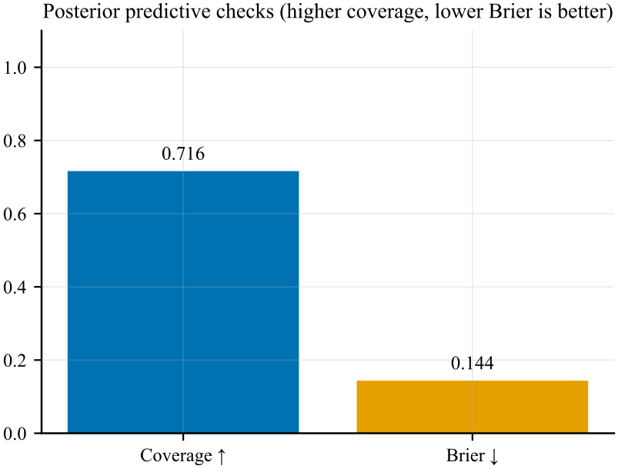
我们进一步进行高噪声的合成压力测试并反演淘汰结果。总体覆盖率超过 85%，代表性案例见图~：红线为真值，蓝带为 95% HDI。
??合成验证：高噪声压力测试下，真值粉丝占比（红线）位于 95% HDI 蓝带内。
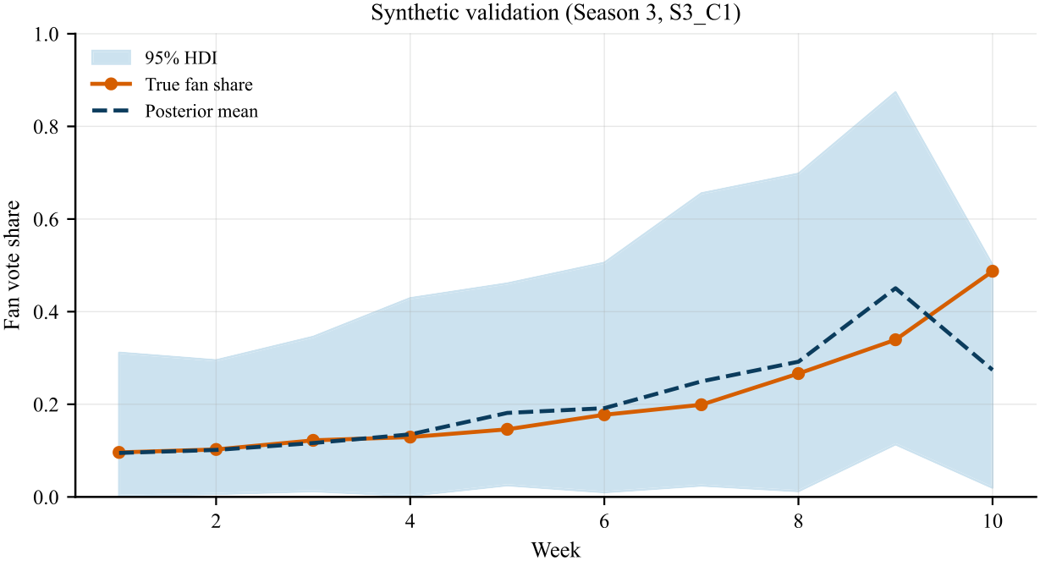
paragraphJudge-save 强度敏感性
我们仅在冲突周评估 beta。图~ 展示决策曲线与完整性—能动性权衡；beta=6.0 位于增益趋于饱和且能动性损失仍可控的区间。
??Judge-save 参数 beta 的敏感性（仅冲突周）：logit 决策曲线与完整性—能动性权衡。
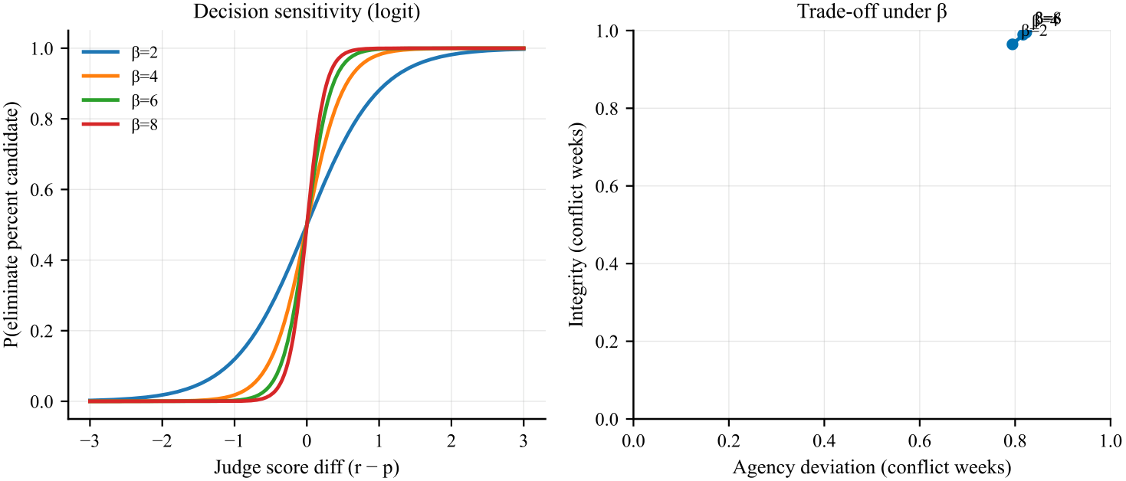

规模对比实验
我们在多进程设置下比较不同采样规模，记录运行时间、误差（均值 HDI 宽度）、稳定性（DAWS）与理论匹配度（Kendall tau）。结果显示误差随规模提升而趋于平缓，图中虚线标注了拐点与最终规模选择。
??不同采样规模下的时间、误差、稳定性与匹配度对比（虚线为折中规模）。
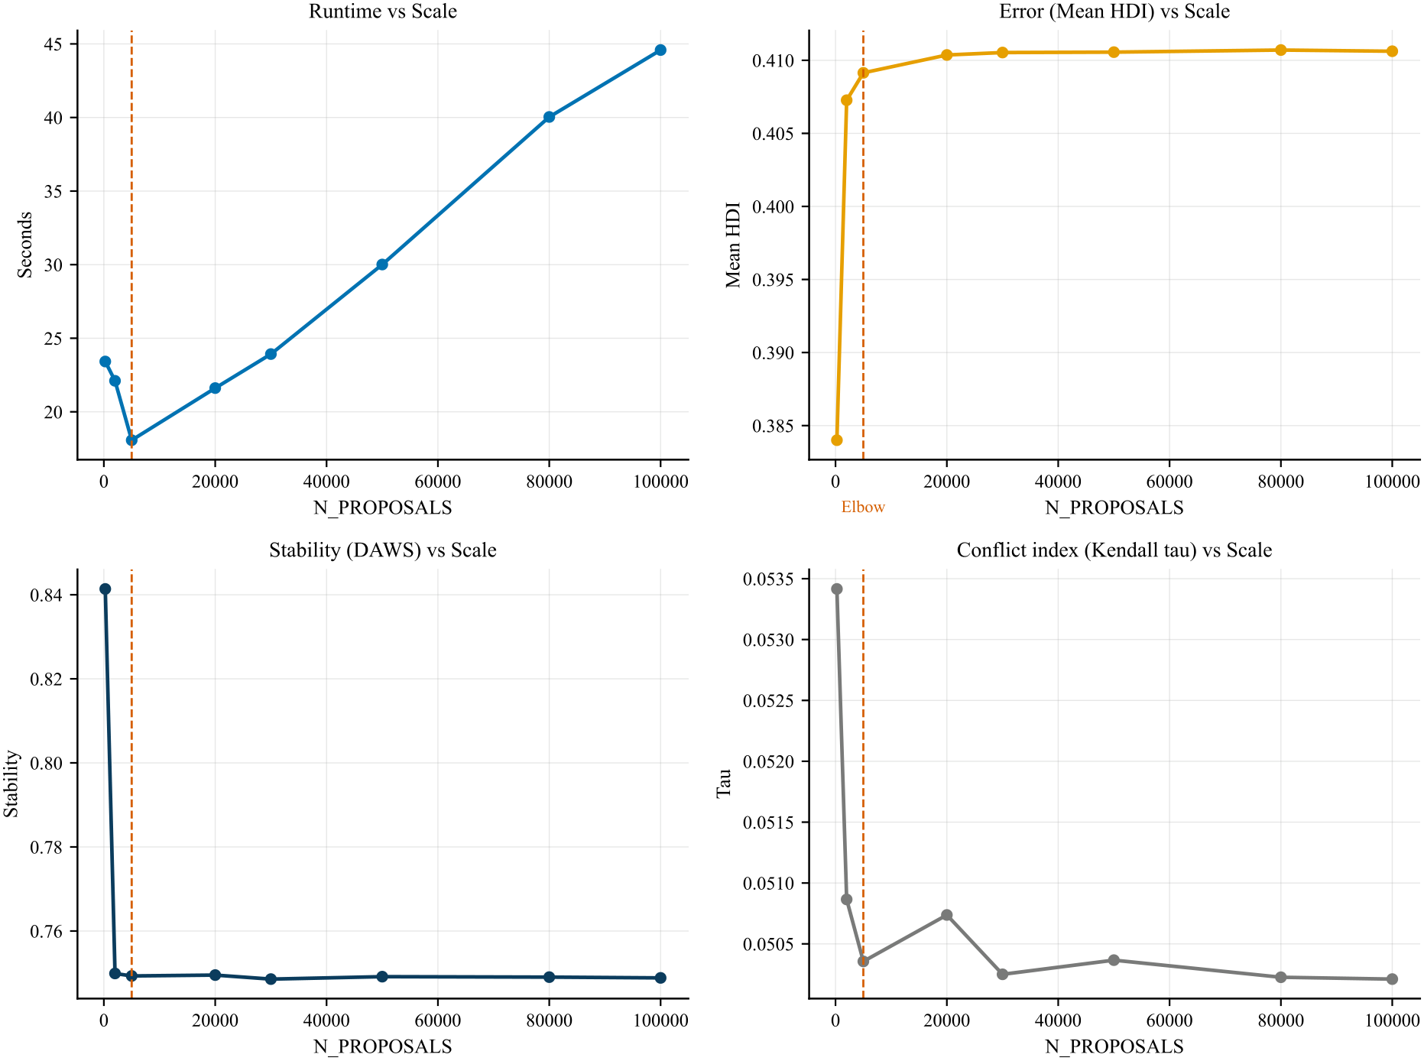
?????敏感性曲线与后验预测覆盖率。

结论与建议
?????审计先行揭示关键不确定性，DAWS 提供透明权衡。
我们完成全赛季粉丝票审计，量化 Rank 机制的民主赤字，并提出 DAWS 作为透明权衡方案以提升能动性与评委一致性，同时承认稳定性存在小幅代价。
beginitemize[leftmargin=2em]
- textbf可读结论： 不确定性集中在少数周，其余周可识别性较高。
- textbf机制影响： Rank 聚合提高翻转概率；DAWS 提升能动性但稳定性略有代价（见图~reffig:counterfactual-risk 与图~reffig:daws-trigger）。
- textbf落地建议： 公布冲突触发与披露规则及 judge-save 规则以提升透明度。
enditemize
clearpage
appendix

敏感性分析
本附录展示平滑参数 sigma 的敏感性分析。主要结论在测试范围内保持稳健。
??sigma 敏感性：结论对平滑参数较为稳健（横轴为 sigma，纵轴为平均 HDI）。
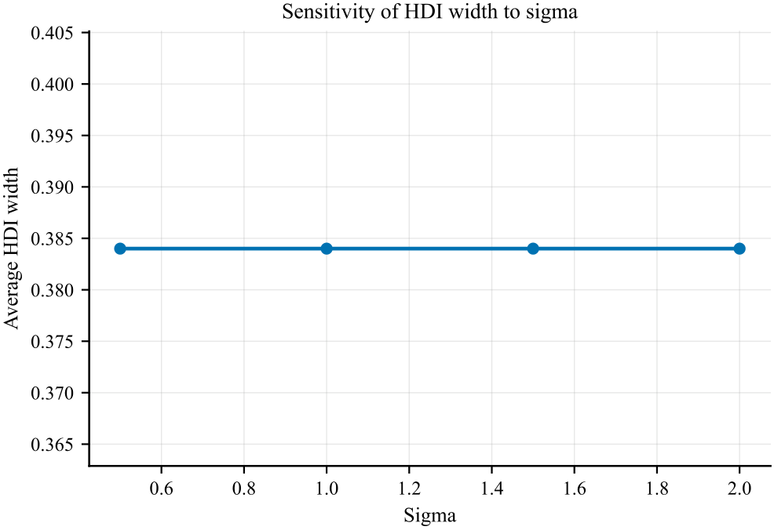

预测校准
本附录提供 GBDT 前向链式验证的 AUC 结果，作为协变量有效性的鲁棒性检验。
??分季 AUC 表现稳定（前向链式验证）。
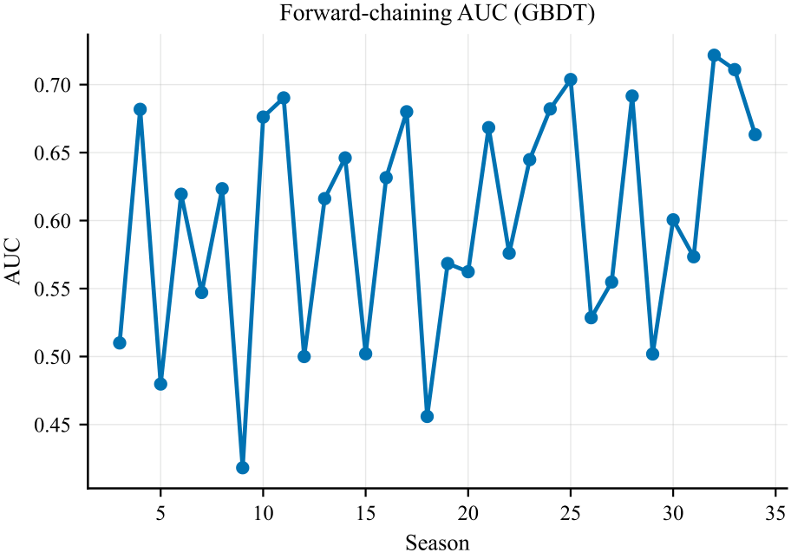
clearpage
section*参考文献
addcontentslinetocsection参考文献
ifdefinedbibname
renewcommandbibname
fi
renewcommandrefname
beginthebibliography9
bibitemcomap2026 COMAP. 2026 MCM/ICM Problem C: Dancing with the Stars (DWTS). Contest Problem Statement.
bibitemhitandrun Smith, R. (1984). Efficient Monte Carlo procedures for generating points uniformly in polytopes. textitOperations Research.
bibitemmaxent Jaynes, E. T. (1957). Information theory and statistical mechanics. textitPhysical Review.
bibitembayes Gelman, A., et al. (2013). textitBayesian Data Analysis. CRC Press.
bibitemmechanism Moulin, H. (1988). textitAxioms of Cooperative Decision Making. Cambridge Univ. Press.
endthebibliography
clearpage
section*AI 使用报告
addcontentslinetocsectionAI 使用报告
我们使用 AI 协助完成论文结构草稿、LaTeX 模板与方法表述润色；所有模型选择与解释均由团队复核并最终确认。
beginitemize[leftmargin=2em]
- 可复现性：代码、图表与指标均由提供数据自动生成。
- 环境：Miniforge + mcm2026，科学计算栈已固定版本。
- 过程留痕：运行日志与汇总指标可追溯每次实验。
enditemize

